Rozvíjanie komunikačných schopností: 3.ročník, B-variant
Téma: Opis činností podľa obrázkov na rozvíjanie pojmov a súvislosti.
- Porozprávaj podľa obrázka ako vyzerá tvoj deň.

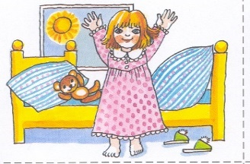
Len čo vstanem z
postele,
zacvičím si vesele.

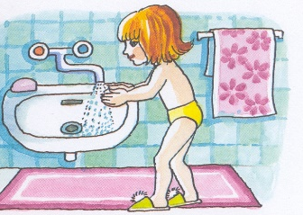
Hopsa, hopsa,
umyjem sa do pása.

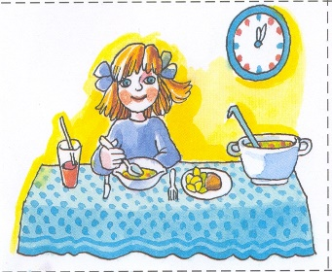
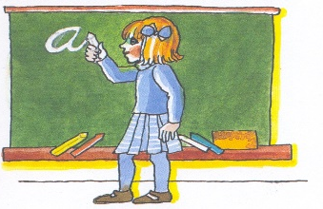
A po škole dobré jedlo býva, tanier pre mňa prekvapenie
skrýva.

V škole dobrý pozor dávam, a nikoho nezabávam.

